Lånekortskjema
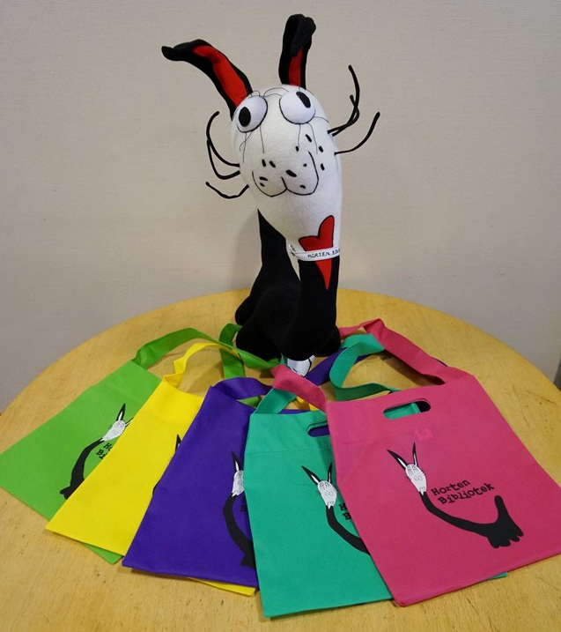
På biblioteket kan du låne bøker, lydbøker, musikk, filmer og spill.
Lånetid:
Bøker, lydbøker, musikk, spill | 30 dager
Filmer | NB! 14 dager
Husk å levere i tide – da slipper du å betale purregebyr
- 1. gangs purring - kr 25,-
- 2. gangs purring - kr 50,-
- 3. gangs purring - kr 75,-
Det er gratis å få lånekort på biblioteket
Husk at det bare er du som kan bruke/låne på ditt lånekort
Dersom du mister kortet ditt, koster det kr 20,- å få nytt kort
Ødelagte og tapte bøker og annet materiell må erstattes
For mer informasjon om biblioteket og låneregler, se bibliotekets hjemmeside www.htnbib.no
Velkommen til barneavdelingen – vi hjelper deg gjerne!
__________________________________________________________________________
Følgende opplysninger må fylles ut og underskrives av en foresatt:
Barnets navn:_________________________________________________________________
Adresse:_______________________________________________________________
Postnr:____________ Sted:________________________________________________
Fødselsdato:_____________ Mobilnr:________________________________________
Foresattes navn:________________________________________
Foresattes underskrift:_____________________________________

